|  |  |
| --- | --- |
| Gerb-BMSTU_01 | **Министерство образования и науки Российской Федерации**  **Федеральное государственное бюджетное образовательное учреждение**  **высшего образования**  **«Московский государственный технический университет**  **имени Н.Э. Баумана**  **(национальный исследовательский университет)»**  **(МГТУ им. Н.Э. Баумана)** |

ФАКУЛЬТЕТ Робототехники и комплексной автоматизации

КАФЕДРА Системы автоматизированного проектирования (РК-6)

**ОТЧЕТ О ВЫПОЛНЕНИИ ЛАБОРАТОРНОЙ РАБОТЫ**

Студент Кадырбеков Данияр Мухаммадиярович

Группа РК6-81

Тип задания лабораторная работа

Студент \_\_\_\_\_\_\_\_\_\_\_\_\_\_\_\_\_\_**Кадырбеков Д.М.**

*подпись, дата фамилия, и.о.*

Преподаватель \_\_\_\_\_\_\_\_\_\_\_\_\_\_\_\_\_\_\_\_**Берчун Ю.В.**

*подпись, дата фамилия, и.о.*

*Москва, 2019г.*

Оглавление

[Введение 3](#_Toc7184930)

[Условия задачи 3](#_Toc7184931)

[1 Реализация 4](#_Toc7184932)

[1.1 Реализация на GPSS 4](#_Toc7184933)

[1.2 Оценка CEC и FEC 6](#_Toc7184934)

[1.3 Реализация на Python 7](#_Toc7184935)

Введение

Цель работы – научится моделировать системы массового обслуживания (СМО) при помощи языка имитационного моделирования GPSS, а также реализовать модель при помощи любого языка программирования.

Условия задачи

Вариант 8

Имеется перекрёсток с круговым движением, к которому подходит M=5 дорог. Интенсивность прибытия автомобилей по каждой из них составляет N=10 машин в минуту (все распределения времени в этой задаче подчиняются экспоненциальному закону). Машины могут потом с равной вероятностью съехать на любую из примыкающих дорог, включая ту, по которой они приехали (сделав полный круг). Преимуществом проезда обладают автомобили, уже находящиеся на круговом участке. При свободном движении автомобиль может проехать весь круг со средним временем 30 с, но не менее 20 с.

Промоделировать (в течение 1 часа) движение на перекрёстке. Проанализировать пропускную способность перекрёстка, оценить длины очередей ожидающих проезда автомобилей.

1. Реализация

Согласно заданию, необходимо построить модель перекрестка.

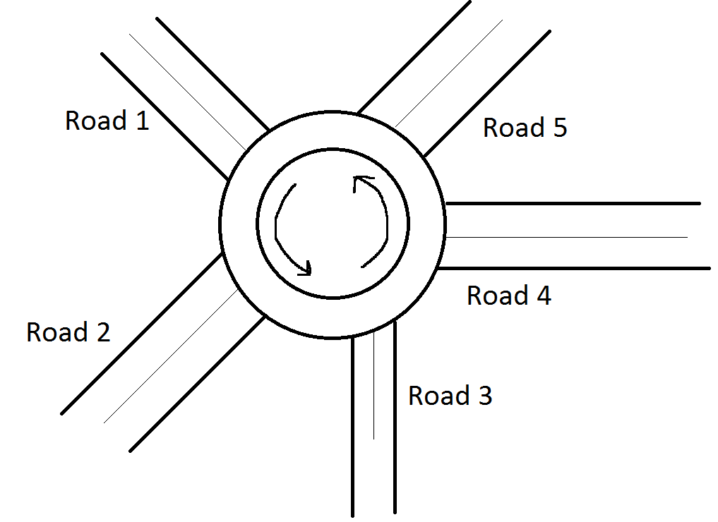

Рисунок 1. Схема перекрёстка.

* 1. Реализация на GPSS

При разработке модели были приняты следующие обозначения:

* RO1 – RO5 – часть перекрестка, по которой может двигаться машина,
* QRO1 – QRO5 – соответствующие очереди на въездах,
* Crossroad – переменная объекта машины, характеризующая время проезда по перекрестку.

Листинг 1. Модель на GPSS.

|  |
| --- |
| N\_proc EQU 5  generate (Exponential(1,0,1.3))  ASSIGN TIMEROAD,(duniform(3,1,N\_proc))  ASSIGN ROAD,(duniform(4,1,N\_proc))    MROAD QUEUE P$ROAD  SEIZE P$ROAD  ADVANCE (Exponential(5,4,6))  DEPART P$ROAD  ASSIGN TIMEROAD-,1  RELEASE P$ROAD  TEST NE P$TIMEROAD,0,OUTROAD  PRIORITY 2  TEST NE P$ROAD,N\_proc,METKA1  ASSIGN ROAD+,1  TRANSFER ,METKA2  METKA1 ASSIGN ROAD,1  METKA2 TRANSFER ,MROAD  OUTROAD TERMINATE  generate 3600  TERMINATE 1  start 1 |

В данной реализации машина может проехать по перекрестку не более 1 круга (переменная crossroad контролирует это).

|  |
| --- |
| FACILITY ENTRIES UTIL. AVE. TIME AVAIL. OWNER PEND INTER RETRY DELAY  1 384 0.999 9.366 1 766 0 0 0 392  2 354 1.000 10.169 1 632 0 0 0 514  3 353 0.996 10.156 1 607 0 0 0 397  4 353 0.998 10.179 1 608 0 0 0 431  5 355 0.998 10.124 1 604 0 0 0 408  QUEUE MAX CONT. ENTRY ENTRY(0) AVE.CONT. AVE.TIME AVE.(-0) RETRY  1 393 393 776 0 199.988 927.778 927.778 0  2 515 515 868 0 253.730 1052.338 1052.338 0  3 398 398 750 0 192.685 924.888 924.888 0  4 433 432 784 0 222.546 1021.894 1021.894 0  5 409 409 763 0 203.308 959.251 959.251 0 |

Рисунок 2. Вывод отчета модели.

Из полученного вывода (рисунок 2) можем выделить интересующие значения:

* Пропускная способность перекрестка – 1799/3600 = 0.49;
* Оценка длин очередей:
  + Road 1 – 199.988
  + Road 2 – 253.730
  + Road 3 – 192.685
  + Road 4 – 222.546
  + Road 5 – 203.308
  1. Оценка CEC и FEC

|  |  |  |
| --- | --- | --- |
| Модельное время | Цепь текущих событий | Цепь будущих событий |
| До фазы ввода | Пусто | Пусто |
| После фазы ввода | Пусто | [1,1.61,0,0,2] |
| Time = 1.61 | [1,1.66,1,1,2] | [2,3.28,0,0,2] |
| Time = 3.28 | [2,3.28,0,0,2] | [3,3.85,0,0,2], [1,5.66,2,1,2] |
| Time =3.85 | [3,3.85,0,0,2] | [4,5.65,0,0,2], [1,5.66,2,1,3],[2,7.28,1,0,2] |
| Time =5.65 | [4,5.65,0,1,2] | [5,7.35,3,0,5], [1,5.66,2,1,3],[2,7.28,1,0,2], [3,7.85,1,0,2] |
| Time =5,66 | [1,5.66,2,1,2] | [6,7.5,3,1,5],[5,7.35,3,1,5], [4,9.65,1,1,2],[2,7.28,1,1,2], [3,7.85,1,1,2], |
| Time =7,28 | [2,7.28,1,1,2] | [7,8.63,3,1,5],[6,7.5,3,1,5],[5,7.35,3,1,5], [4,9.65,1,1,2],[3,7.85,1,1,2], |

* 1. Реализация на Golang

При реализации соответствующая логика была разбита по классам:

* *Car –* машины, содержит информацию о том откуда она приехала, на какой из дорог она съезжает, время необходимое автомобилю для преодоления одного участка и имеет ли автомобиль приоритет.
* *Circle* – класс кольца, содержит информацию о машинах находящихся на кольце.
* *Event* – класс события, содержит информаию о типе события. Есть два вида событий освободить дорогу и занять дорогу машиной.

Класс *Circle* содержит основной цикл работы программы, в котором вызываются методы генерации новых автомобилей и работа с цепью текущих событий и цепью будущих событий

Пропускная способность перекрестка

370

368

375

374

380

1867/3600 = 0.51

Полученные искомые значения при максимальном модельном времени 3600:

* Пропускная способность перекрестка – 1867/3600 = 0.51;
* Оценка длин очередей:
  + Road 1 – 213.31
  + Road 2 – 201.43
  + Road 3 – 220.23
  + Road 4 – 214.52
  + Road 5 – 243.34